# 第九章 D 简单逻辑电路

**执教：华东师范大学附属东昌中学 蔡钢**

## 一、教学任务分析

“简单逻辑电路”是按新课程标准加入的全新的知识。按照课程标准的要求，让学生认识最基本的逻辑电路，为下一节开展学习包－“自动控制与模块机器人”的学习做好准备。

学习本节内容所需准备的知识和技能主要有：（1）电子技术的初步知识；（2）电路的组成和简单的串联、并联组合电路知识。

通过演示实验，介绍模拟信号和数字信号，模拟电路和数字电路概念。

通过开关电路模拟实验，理解开关在电路中的作用以及反映的逻辑关系，然后用数字电路替代模拟电路中的开关实现相同作用和逻辑关系，从而使学生认识各种逻辑电路的功能。

通过实例分析和实验验证，理解“与”门、“或”门、“非”门在实际电路中的应用。在简单逻辑电路应用中，进一步理解电势概念和分压原理。

通过设计简单组合逻辑电路，在学习中解决生产、生活中的实际问题，感受模块化设计的思想。

通过“观察实验－分析现象－概括归纳”这一基本程序，让学生理解物理概念的形成过程，体会抽象出物理概念所用的科学研究方法。其中，“或”门、“非”门概念的形成过程和“与”门概念形成过程相类似，因此要特别注意类比这一科学研究方法在教学过程中所起的作用。

## 二、教学目标

### 1、知识与技能

（1）知道模拟信号和数字信号，模拟电路和数字电路的概念。

（2）知道最基本的逻辑电路的功能：“与”门、“或”门、“非”门的开关电路，逻辑关系，符号，真值表，* 逻辑表达式及输入输出信号变化规律。（注：“*”为选学内容，下同）

（3）学会识别各种不同的门电路，初步学会分析和设计较简单的逻辑电路。

（4）在简单逻辑电路应用中理解电势概念和分压原理，理解“与”门、“或”门、“非”门在实际电路中的应用。

（5）知道可变电阻、热敏电阻、光敏电阻，常用传感器等元件的特性和符号。

（6）*知道简单组合逻辑电路：“与非”，“或非”，“与或”，“与或非”门的逻辑功能。

### 2、过程与方法

（1）通过观察实验，对比分析实验现象，归纳概括现象本质的过程，感受研究自然科学的一般方法，锻炼和提高思维能力。

（2）通过模拟电路与数字电路的比较，认识类比的思想方法。

（3）通过对逻辑电路应用实例的分析和实验探究，经历实验探究的一般过程。

（4）在设计简单组合逻辑电路的过程中，认识模块化设计的思想方法。

#### 3、情感、态度与价值观

（1）通过介绍信息技术和数字电路的发展历史，数字电路应用的社会调查，体验信息技术对人类文明和社会进步的影响，领略数字电路的优点。

（2）通过门电路在生产、生活中应用实例的分析，激发学习兴趣，形成“生活蕴藏着物理，物理服务于生活”的科学认识观。

## 三、教学重点和难点

教学重点：三种最基本逻辑电路的功能。

教学难点：（1）理解“与”门、“或”门、“非”门在实际电路中的应用。（2）*简单组合逻辑电路的逻辑功能及其应用。

## 四、教学资源

**1、器材**

（1）实物展示：声控玩具狗，自动控制彩灯，简易火警报警器，避障小车等。

（2）“与”门、“或”门、“非”门开关电路的演示实验：电源，小灯泡，电键等。

（3）研究“与”门、“或”门、“非”门输入、输出信号之间逻辑关系的学生实验：逻辑电路实验器。

（4）其他配套器材。

**2、课件**

自制课件、Flash动画等。

## 五、教学设计思路

本设计的内容主要包括四个方面：一是逻辑电路的基本概念；二是“与”门、“或”门、“非”门的功能；三是门电路在生产、生活中的应用；四是简单组合逻辑电路的功能。

本设计的基本思路是：以实物展示、实验探究、PPT演示和实例分析为基础，通过观察实验、分析现象、归纳结论、实际应用、知识迁移，理解门电路的功能及其应用。

本设计要突出的重点是：三种最基本逻辑电路的功能。方法是：通过实例分析、引出“与”、“或”、“非”逻辑关系；通过门电路开关的演示，列表记录开关通断与每种情况所对应的灯泡亮暗变化；通过对开关电路的数字化，引出真值表；然后，给出门电路的定义，电路符号，*逻辑表达式；最后，通过逻辑电路实验器，研究门电路输入与输出信号之间变化的规律。

本设计要突破的难点是：理解“与”门、“或”门、“非”门在实际电路中的应用；简单组合逻辑电路的逻辑功能及其应用。方法是：通过介绍开关、可变电阻、热敏电阻、光敏电阻等相关知识，了解它们的特性、符号及其表示方法；通过实例分析、自主活动，运用电势概念和分压原理，明确门电路的功能；* 通过简单组合逻辑电路的设计，引出模块化设计的思想。

本设计强调新知识与生产、生活、科技的联系，重视基本概念的形成过程以及伴随这一过程的科学方法，引导学生关心生活，发现物理知识的应用价值，着重培养学生观察、分析、归纳的能力。

完成本设计的教学任务需2课时。

## 六、教学流程

### 1、教学流程图

活动Ⅵ

拓展联想

模块化

思想

或非门

与或门

与或非门

或非门

组合逻辑

电路

问题Ⅰ

设问

逻辑电路和门电路

模拟电路

和

数字电路

模拟信号

和

数字信号

情景

实验

大家谈

活动Ⅲ

“与”门应用

活动Ⅳ

“或”门应用

活动Ⅴ

“非”门应用

活动Ⅱ

类比探究

交流评价

“非”门的功能

“或”门的功能

活动Ⅰ

实例分析

电路模拟

逻辑电路

实验

“与”门的功能

### 2、教学流程图说明

**情景 实验，大家谈**

先进行声控玩具狗，自动控制彩灯，简易火警报警器，避障小车等实物展示及功能演示，然后以“大家谈”的形式讨论、交流生产生活中常见自动控制电路，打开思路，为引入逻辑电路的概念做好准备。

**问题 设问Ⅰ**

通过设问“这些产品的原理是怎样的，它的功能是如何实现的呢？”，引出逻辑电路的基础知识的学习。

**活动Ⅰ 实例分析 电路模拟 DIS实验**

通过实例分析、门电路开关的演示、开关电路的数字化，得出“与”的定义，电路符号，真值表，*逻辑表达式；通过逻辑电路实验器，研究“与”门电路输入、输出信号之间变化的规律。

**活动Ⅱ 类比探究 交流评价**

类比建立“与”门的方法，通过小组探究，交流评价，建立“或”门和“非”门的概念，理解“或”门、“非”门的功能。

**活动Ⅲ Ⅳ Ⅴ “与”、“或”、“非”门的应用**

通过实例分析、实验探究，运用电势概念和分压原理，理解门电路在实际中的运用。

**活动Ⅵ* 拓展联想**

通过设问“如何根据不同的设计要求，实现较为复杂的自动控制功能”，引出组合逻辑电路的概念及其功能的学习，感受模块化设计思想。

### 3、教学的主要环节

本设计可分为三个主要的教学环节：

**第一环节，创设情景、设疑激趣** 通过声控玩具狗，自动控制彩灯等演示实验创设情景，激发兴趣，通过设问设疑，并引入课题。

**第二环节，示范引领、抛砖引玉** 采用“数字信号→数字电路→逻辑电路→门电路”递进方式，通过实验观察和分析，激发学生自主活动，知道简单逻辑电路。

**第三环节，小组活动，类比探究** 让学生在自主活动中，通过实验观察、类比探究，认识简单逻辑电路的基本结构和工作原理。

**第四环节：联系实际，学以致用** 选择联系实际的实例，通过自主活动和实验探究，了解简单逻辑电路在实际中的应用。

**第五环节：拓展联想，知识迁移** 通过拓展联想，引出简单组合逻辑电路，以拓展学生的思维活动空间，提高知识迁移的能力。

## 七、教案示例

### （一）创设情景、设疑激趣

数字化、信息化的时代，信息技术迅猛发展。我们身边的数码产品、家用电器、计算机、DIS实验等都离不开逻辑电路。例如：

【实验】声控玩具狗，自动控制彩灯，简易火警报警器，避障小车灯实物展示及功能演示。

【大家谈】生活中还有哪些常见的自动控制电路？

【提出问题】这些产品的原理是怎样的，它的功能是如何实现的呢？

### （二）示范引领、抛砖引玉

在解释这些现象之前，先让我们了解一下逻辑电路的基础知识。

数字信号→数字电路→逻辑电路→门电路

**1、模拟信号和数字信号**

模拟信号：电压信号随时间连续变化的电信号，如图1。

数字信号：电压信号不连续变化的电信号，如图2。

*t*

图2

*U*

0

*U*

*t*

图1

0

**2、模拟电路和数字电路**

模拟电路：处理模拟信号的电路。

数字电路：处理数字信号的电路。

**3、逻辑电路和门电路**

逻辑电路：数字电路的基本单元。

门电路：逻辑电路中最基本的电路。

下面，我们将学习数字电路中最基本的逻辑电路－门电路。

#### “与”门

【实例分析】：简单防盗报警器：当放在保险箱前地板上的按钮开关被脚踩下而闭合同时安装在保险箱内的光敏电阻被手电筒照射时就会发出鸣叫声。

**1、“与”逻辑关系**：有两个控制条件作用会产生一个结果，当两个条件都满足时，结果才会成立，这种关系称为“与”逻辑关系。

【开关电路实验】模拟“与”逻辑关系，如图3

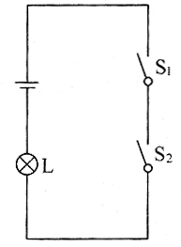

图3：开关电路模拟“与”逻辑

（1）列表记录开关通断与每种情况所对应的灯泡亮暗情况，见表1。

**表1：灯泡亮暗变化情况**

|  |  |  |
| --- | --- | --- |
| **条件** | | **结果** |
| 开关S1 | 开关S2 | 灯泡L |
| 断 | 断 | 灭 |
| 断 | 合 | 灭 |
| 合 | 断 | 灭 |
| 合 | 合 | 亮 |

（2）开关电路的数字化：规定开关闭合为“1”，断开为“0”；灯泡L亮为“1”，灯L灭为“0”，见表2。

**表2：开关电路数字化**

|  |  |  |
| --- | --- | --- |
| **条件** | | **结果** |
| 开关S1 | 开关S2 | 灯泡L |
| 0 | 0 | 0 |
| 0 | 1 | 0 |
| 1 | 0 | 0 |
| 1 | 1 | 1 |

**2、“与”门的定义，电路符号，真值表，*逻辑表达式**

（1）“与”门：输入A与输入B均是高电势时，输出Z才是高电势的逻辑电路。

（2）电路符号：如图4。

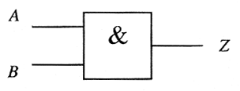

图4

（3）真值表：见表3。

**表3：真值表**

|  |  |  |
| --- | --- | --- |
| **输入** | | **输出** |
| A | B | Z |
| 0 | 0 | 0 |
| 0 | 1 | 0 |
| 1 | 0 | 0 |
| 1 | 1 | 1 |

（4）*逻辑表达式：Z＝A·B

**3、“与”门的输入与输出信号之间的关系**

【实验】研究“与”门输入与输出信号之间的逻辑关系

（1）实验器材：逻辑电路实验器

（2）实验步骤：

（a）将两只开关模块分别插入与门模块的输入端，小灯模块插入与门模块的输出端，如图5所示。

（b）接通电源，当开关的逻辑状态为“1”时，与门模块上对应的绿色指示灯点亮；逻辑状态为“0”时，对应的指示灯熄灭。

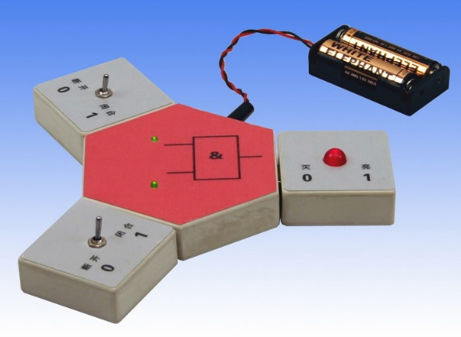

图5

（c）两只开关有4种逻辑组合（00，01，10，11），观察每种逻辑组合对应的小灯泡的亮暗情况。

（3）【实验结论】“与”门电路输入、输出信号的规律：有低出低，全高出高。

（4）【思考与讨论】谈谈生活中哪些事例体现了“与”逻辑关系。

### （三）小组活动，类比探究

类比建立“与”门的同样方法，建立“或”门和“非”门的概念。要求：描述逻辑关系，会用开关电路模拟逻辑关系，给出门电路的定义，电路符号，真值表，*逻辑表达式，研究输入与输出信号之间的逻辑关系。

（小组探究，交流评价）

以下仅供参考：

#### “或”门

【实例分析】车门报警电路：当任意一个车门没有关好时，报警器发出警报。

**1、“或”逻辑关系：在几个控制条件中，只要有一个条件得到满足，结果就会发生，这种关系称为“或”逻辑关系。**

【开关电路实验】模拟“或”逻辑关系，如图6

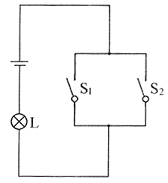

图6：开关电路模拟“或”逻辑

列表记录开关通断与每种情况所对应的灯泡亮暗情况，见表4。

**表4：灯泡亮暗变化情况**

|  |  |  |
| --- | --- | --- |
| **条件** | | **结果** |
| 开关S1 | 开关S2 | 灯泡L |
| 断 | 断 | 灭 |
| 断 | 合 | 亮 |
| 合 | 断 | 亮 |
| 合 | 合 | 亮 |

开关电路的数字化；规定开关闭合为“1”，断开为“0”；灯泡L亮为“1”，灯L灭为“0”，见表5。

**表5：开关电路数字化**

|  |  |  |
| --- | --- | --- |
| **条件** | | **结果** |
| 开关S1 | 开关S2 | 灯泡L |
| 0 | 0 | 0 |
| 0 | 1 | 1 |
| 1 | 0 | 1 |
| 1 | 1 | 1 |

**2、“或”门的定义，电路符号，真值表，*逻辑表达式**

（1）“或”门：输入A与输入B任一个或者两个都为高电势时，输出Z才是高电势的逻辑电路。

（2）电路符号：如图7。

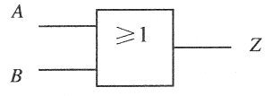

图7

（3）真值表：见表6。

**表6：真值表**

|  |  |  |
| --- | --- | --- |
| **输入** | | **输出** |
| A | B | Z |
| 0 | 0 | 0 |
| 0 | 1 | 1 |
| 1 | 0 | 1 |
| 1 | 1 | 1 |

（4）*逻辑表达式：Z＝A＋B

**3、“或”门电路的输入与输出信号之间的关系**

【实验】研究“或”门输入与输出信号之间的逻辑关系

（1）实验器材：逻辑电路实验器

（2）实验步骤：

（a）将两只开关模块分别插入或门模块的输入端，小灯模块插入或门模块的输出端，如图8所示。

图8

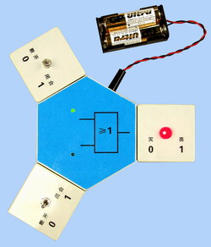

（b）接通电源，当开关的逻辑状态为“1”时，或门模块上对应的绿色指示灯点亮；逻辑状态为“0”时，对应的指示灯熄灭。

（c）两只开关有4种逻辑组合（00，01，10，11），观察每种逻辑组合对应的小灯泡的亮暗情况。

（3）【实验结论】“或”门电路输入、输出信号的规律：全低出低，有高出高。

（4）【思考与讨论】谈谈生活中哪些事例体现了“或”逻辑关系。

#### “非”门

【实例分析】简易的火警报警电路：正常情况下电铃不响，当火警发生时电铃响起。

**1、“非”逻辑关系：输出状态和输入状态相反的逻辑关系，叫做“非”逻辑。**

【开关电路实验】模拟“非”逻辑关系，如图9

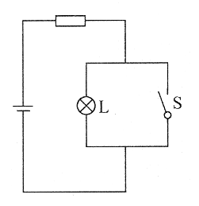

图9：开关电路模拟“非”逻辑

列表记录开关通断与每种情况所对应的灯泡亮暗情况，见表7。

表7：灯泡亮暗变化情况

|  |  |
| --- | --- |
| **条件** | **结果** |
| 开关S | 灯泡L |
| 断 | 亮 |
| 合 | 灭 |

开关电路的数字化；规定开关闭合为“1”，断开为“0”；灯泡L亮为“1”，灯L灭为“0，见表8。

表8：开关电路数字化

|  |  |
| --- | --- |
| **条件** | **结果** |
| 开关S | 灯泡L |
| 0 | 1 |
| 1 | 0 |

**2、“非”门的定义，电路符号，真值表，*逻辑表达式**

（1）“非”门：输入A为高电势时输出Z为低电势，输入A为低电势输出Z为高电势的逻辑电路，又叫反相器。

（2）电路符号：如图10。

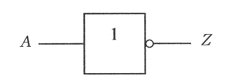

图10

（3）真值表：见表9。

表9：真值表

|  |  |
| --- | --- |
| **输入** | **输出** |
| A | Z |
| 0 | 1 |
| 1 | 0 |

（4）*逻辑表达式：Z＝

**3、“非”门电路的输入与输出信号之间的关系**

【实验】研究“非”门输入与输出信号之间的逻辑关系

（1）实验器材：逻辑电路实验器

（2）实验步骤：

（a）将一只开关模块插入非门模块的输入端，小灯模块插入非门模块的输出端，如图11所示。

图11

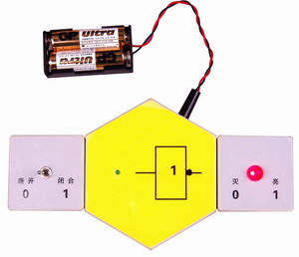

（b）接通电源，当开关的逻辑状态为“1”时，或门模块上对应的绿色指示灯点亮；逻辑状态为“0”时，对应的指示灯熄灭。

（c）一只开关有2种逻辑组合（0，1），观察两种逻辑组合对应的小灯泡的亮暗情况。

（3）【实验结论】“非”门电路输入、输出信号的规律：逢低出高，逢高出低。

（4）【思考与讨论】谈谈生活中哪些事例体现了“非”逻辑关系。

### （四）联系实际，学以致用

#### 1、“与”门应用

【简单防盗报警器】当放在保险箱前地板上的按钮开关被脚踩下而闭合同时安装在保险箱内的光敏电阻被手电筒照射时就会发出鸣叫声（如图12）。

＋5V

0V

＆

图12

**R0**

**S**

**Z**

**R2**

**R1**

**A**

**B**

【原理】当盗贼踩到装在保险箱前地板上的按钮开关S时，“与”门的A输入端变为高电势；同时若安装在保险箱内的光敏电阻受到光照，其电阻值将变小，使“与”门的B输入端也变为高电势，根据“与”门的特点输出端Z变为高电势，电铃报警。

【实验验证】如图13所示。将“上开关”模块和“光照传感器”模块分别插入与门模块的输入端，将“蜂鸣器”模块插入与门模块的输出端。

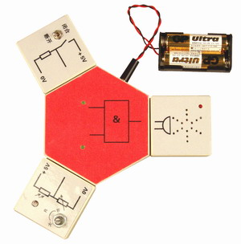

图13

上开关

光传感器

蜂鸣器

#### 2、“或”门应用

【简单车门报警电路】当任意一个车门没有关好时，报警器发出警报（如图14）。

＋5V

≥1

0V

图14

**S1**

**S2**

**Z**

**A**

**B**

**R1**

**R2**

【原理】两个按钮开关S1，S2分别装在汽车的两道门上。只要其中任何一个开关处于断开状态，“或”门的一个输入端就为高电势，根据“或”门的特点输出端Z变为高电势，发光二极管就发光报警。

【实验验证】如图15所示。将两个“下开关”模块分别插入或门模块的输入端，将“小灯”模块插入或门模块的输出端。

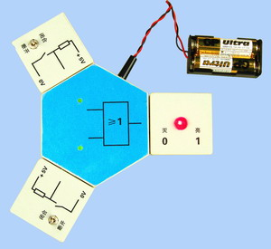

图15

#### 3、“非”门应用

【简易的火警报警电路】正常情况下电铃不响，当火警发生时电铃响起。（如图16）

＋5V

θ

1

图16

0V

**R**

**R’**

**A**

**Z**

【原理】当火警发生时，温度升高，热敏电阻的阻值变小，输入端A点的电势变为低电势，根据非门的特点输出端Z变为高电势，蜂鸣器报警。

【实验验证】如图17所示。将“温度传感器”模块插入非门模块的输入端，将“蜂鸣器”模块插入非门模块的输出端。

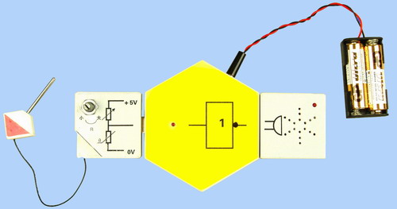

图17

变阻器

温度传感器

### （五）拓展联想，知识迁移

【提出问题】在日常的生产、生活中，自动控制电路的功能往往不是单一的，如何根据不同的设计要求，实现较为复杂的自动控制呢？

“与”门，“或”门和“非”门在逻辑电路中是最小的结构单位，用这三个基本门可以组合成复杂门和更加复杂的逻辑电路。

#### 1、组合逻辑电路

用基本门电路通过各种组合方式，可以达到不同的设计要求，从而构成各种组合逻辑电路。

#### 2、“与非”门

（1）构成：把一个与门的输出端接入一个非门的输入端，如图18。

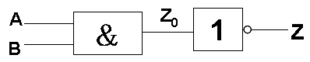

图18

（2）实验：用逻辑电路实验器研究“与非”门输入与输出信号之间的关系，如图18。

图18

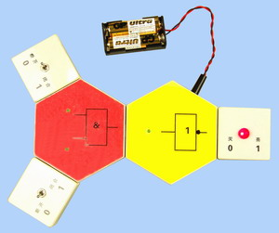

（3）“与非”门真值表：

|  |  |  |  |
| --- | --- | --- | --- |
| 输入 | | 一级输出 | 最终输出 |
| A | B | Z0 | Z |
| 0 | 0 | 0 | 1 |
| 0 | 1 | 0 | 1 |
| 1 | 0 | 0 | 1 |
| 1 | 1 | 1 | 0 |

（4）“与非”门电路符号：如图19。

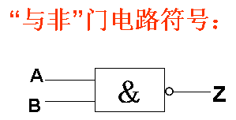

图19

#### 3、“或非”门

（1）构成：把一个或门的输出端接入一个非门的输入端，如图20。

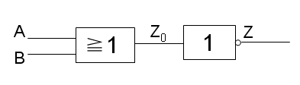

图20

（2）实验：用逻辑电路实验器研究“或非”门输入与输出信号之间的关系，如图21。

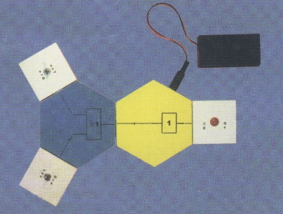

图21

（3）“或非”门真值表：

|  |  |  |  |
| --- | --- | --- | --- |
| 输入 | | 一级输出 | 最终输出 |
| A | B | Z0 | Z |
| 0 | 0 | 0 | 1 |
| 0 | 1 | 1 | 0 |
| 1 | 0 | 1 | 0 |
| 1 | 1 | 1 | 0 |

（4）“或非”门电路符号：如图22。

图22

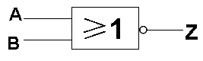

#### 4、“与或”门

（1）构成：把一个与门的输出端接入一个或门的输入端，如图23。

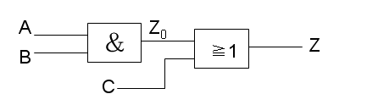

图23

（2）实验：用逻辑电路实验器研究“或非”门输入与输出信号之间的关系，如图24。

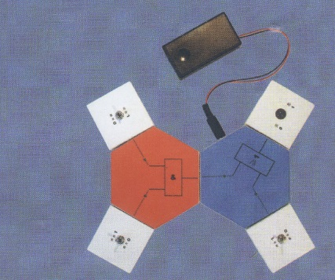

图24

（3）“与或”门真值表：

|  |  |  |  |  |
| --- | --- | --- | --- | --- |
| 输入 | | | 一级输出 | 最终输出 |
| A | B | C | Z0 | Z |
| 0 | 0 | 0 | 0 | 0 |
| 0 | 0 | 1 | 0 | 1 |
| 0 | 1 | 0 | 0 | 0 |
| 0 | 1 | 1 | 0 | 1 |
| 1 | 0 | 0 | 0 | 0 |
| 1 | 0 | 1 | 0 | 1 |
| 1 | 1 | 0 | 1 | 1 |
| 1 | 1 | 1 | 1 | 1 |

#### 5、“与或非”门

（1）构成：把一个与或非门的输出端接入一个非门的输入端，如图25。

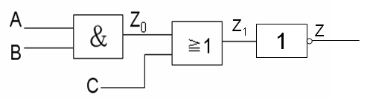

图25

（2）实验：用逻辑电路实验器研究“与或非”门输入与输出信号之间的关系，如图26。

图26

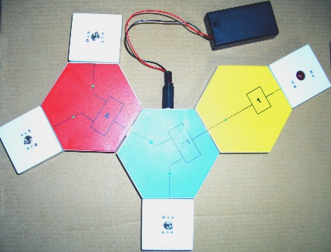

（3）“与或非”门真值表：

|  |  |  |  |  |  |
| --- | --- | --- | --- | --- | --- |
| 输入 | | | 一级输出 | 二级输出 | 最终输出 |
| A | B | C | Z0 | Z1 | Z |
| 0 | 0 | 0 | 0 | 0 | 1 |
| 0 | 0 | 1 | 0 | 1 | 0 |
| 0 | 1 | 0 | 0 | 0 | 1 |
| 0 | 1 | 1 | 0 | 1 | 0 |
| 1 | 0 | 0 | 0 | 0 | 1 |
| 1 | 0 | 1 | 0 | 1 | 0 |
| 1 | 1 | 0 | 1 | 1 | 0 |
| 1 | 1 | 1 | 1 | 1 | 0 |

【小结归纳】引入模块化思想

基本门电路实际上是一种模块式电路，应用基本门组合成比较复杂的逻辑电路时，我们可以仅仅关心它们的输入和输出特性，而不必在意它们的内部结构，这种科学的思维方法就叫做模块化思想。